- Opća i anorganska kemija  18.3.2020. | Određivanje gustoće tvari piknometrom
  Pokus: | NAPISATI VJEŽBU U DNEVNIK RADA.  Potrebne kemikalije i pribor:  - piknometar  - elektronička vaga  Pokaži sve  Mjere opreza  -  Opasnost niže razine  Mjere zaštite  -  Nosite zaštitne rukavice  -  Nosite zaštitne naočale
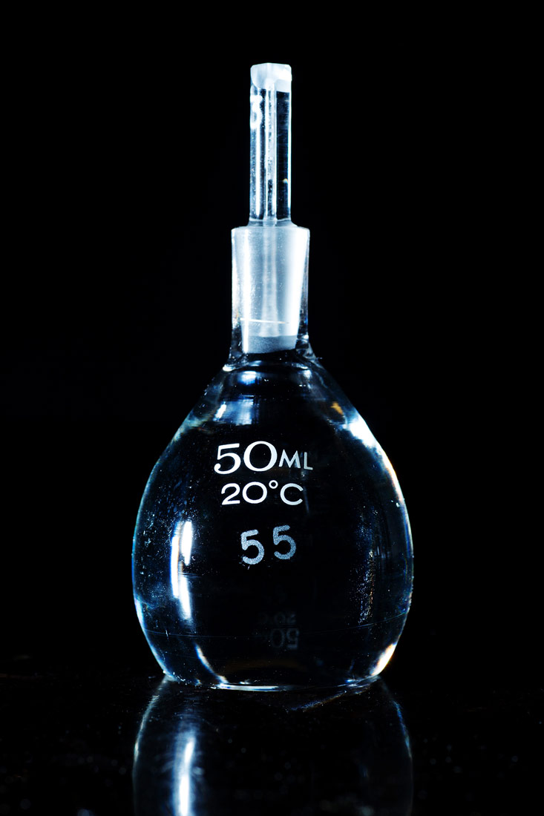
Piknometar služi za određivanje relativne gustoće tekućine. Piknometar, prikazan na slici, sastoji se od muških bočica uskoga grla u koje se stavlja stakleni čep. U sebi ima cjevčicu kroz koju s izlije višak tekućine tako da je volumen tekućina u piknometru približno jednak volumenu piknometra, 50 ml.

Opis pokusa i zapažanje | Za određivanje gustoće tekućine, potrebno je dati piknometar, ispitati tekućinu i destiliranu vodu na istočnoj temperaturi, a temperatura zraka za vrijeme mjerenja se ne mijenja.  1. Na elektroničkoj vagi s preciznošću od 0,001 g izvadite suhi piknometar zajedno sa staklenim čepom, ( m ₁ ).  2. Piknometar napunite uzorak tekućine pazeći da u piknometru ne ostanu mjehurići zraka. Višak tekućine koji se istisne kroz kapilaru u čepu, pozorno obrišite filtrirnim papirom.  3. Izvadite piknometar s tekućinom i zabilježite masu, ( m ₂ ).  4. Nakon toga piknometar je dobro isperit destiliranom vodom.  5. Pod jednakim podacima napunite piknometar destiliranom vodom da biste izvukli i zabilježili masu, ( m ₃ ).  6. Rezultati mjerenja upišite u tablicu.  7. Masa tekućih izračuna se razlikuje odvažne m ₂ i m ₁ , a masu vode iz razlike odvažne m ₃ i m ₁ . Omjer vode vode i gustoće vode na temperaturi mjerenja, jednak je volumenu piknometra.  8. Izračunajte gustoću tekućine.  Zadaća: pročitati i spremiriti pokus za izvođenje.

